TEMAT: RACJONALNE GOSPODAROWANIE ZASOBAMI PRZYRODY.
PODRĘCZNIK STR. 152 – 156
Zapisz temat w zeszycie. Pod tematem przepisz i uzupełnij notatkę.
- Wszystkie elementy przyrody, które są wykorzystywane przez człowieka, nazywamy zasobami przyrody.
- Wyróżnia się zasoby:
- Niewyczerpywane np. energia słoneczna, energia wiatru;
- Wyczerpywane, które dzielimy na zasoby odnawialne (organizmy, woda, powietrze, gleba) oraz nieodnawialne np. paliwa kopalne.
- Zasada zrównoważonego rozwoju zakłada, że korzystanie z zasobów przyrody musi odbywać się w sposób, który umożliwia zarówno postęp, jak i ochronę tych zasobów.
- Określ, w jaki sposób zasadę zrównoważonego rozwoju należy stosować w poniższym przykładzie. Dokończ zdanie:
- Zrównoważony rozwój w rybołówstwie oznacza, ze w danym czasie nie można odłowić więcej ryb niż……………………………………………………………………………………………………………………………………..

- Zadrzewienia śródpolne chronią glebę przed erozją i osłaniają pola przed wiatrem. Mogą też spełniać inne funkcje, na przykład jeżeli rosną wzdłuż cieków wodnych. Zjawisko to ilustruje poniższy rysunek.
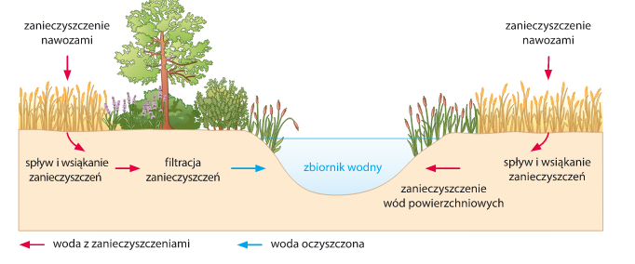
1. | Rodzaj roślinności występującej wokół zbiornika wodnego nie ma wpływu na stan wody. | P | F
2. | Przyczyną zanieczyszczenia wody może być nawożenie pól uprawnych. | P | F
3. | Zadrzewienia śródpolne przyczyniają się do ochrony wód. | P | F

